Graziela Raimundo dos Santos

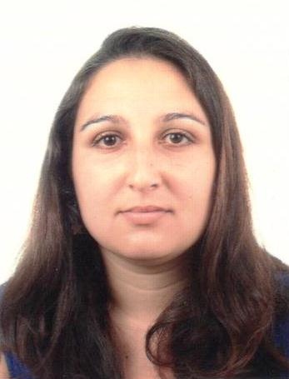

Av. Henrique de Paula Silveira, 24- Esteio- RS.

Telefone: (51) 85781622/ (51) 9331-6243.

E-mail: grazisantos24@yahoo.com.br

Idade: 28 anos.

Estado civil: solteira.

Objetivos

TÉCNICA EM QUIMICA

Formação

* Ensino Superior- Engenharia Ambiental - Unilasalle

4º semestre (trancado).

* Curso Técnico em Química - Colégio Cristo Redentor

Concluído em 2002.

* Ensino Médio- Escola Estadual Jardim Planalto

Concluído em 2002.

Experiência

* Cargo: Técnica em química- Outubro 2013...

Empresa: IQA Laboratório.

Principais responsabilidades: Analises físico-químicas, calibração de equipamentos e manutenção de laboratório .

* Cargo: Auxiliar de Laboratório- Abril 2012 à Outubro 2013.

Empresa: hydratus Dermatologia Farmacêutica.

Principais responsabilidades: Manipulação de bases e produtos dermatológicos, limpeza e manutenção de materiais, preenchimento de planilhas e calibração de equipamentos.

* Cargo: Manipulador- Dezembro de 2005 à Agosto de 2011.

Grupo Panvel Farmácias

Principais responsabilidades: Manipulação de fitoterápicos, cálculos, pesagens, preparação de estoques, ênfase de fórmulas e conferência de estoque, limpeza e organização de laboratório.

* Cargo:Auxiliar de Laboratório- Agosto de 2002 à Dezembro de 2002.Grupo Ulbra Principais responsabilidades: Preparação de ácidos e soluções para aulas práticas, manutenção de laboratórios e apoio técnico.